## Бизнес-план

Список задач для создания программного продукта с датой начала и датой окончания работ, а также с приблизительной оценкой стоимости работ из расчета оклада специалистов 7000 руб\час, указан в таблице 2.

План выполнения задач для разработки ПО «Fahrenheit».

|  |  |  |  |  |
| --- | --- | --- | --- | --- |
| Название задачи | Дата начала | Дата окончания | Длитель-ность, дни | Приблизи-тельная стоимость, руб |
| Проведение опросов и интервью с потенциальными потребителями | 01.01.2025 | 17.01.2025 | 17 | 952000 |
| Изучение рынка конкурентов | 13.01.2025 | 17.01.2025 | 5 | 280000 |
| Создание основных user story | 20.01.2025 | 24.01.2025 | 5 | 280000 |
| Составление архитектурного плана ПО | 27.01.2025 | 31.01.2025 | 5 | 280000 |
| Создание макета пользователського интерфейса | 03.02.2025 | 14.02.2025 | 12 | 672000 |
| Проектирование схемы БД | 03.02.2025 | 07.02.2025 | 5 | 280000 |
| Сбор данных для обучения ИИ | 03.02.2025 | 14.02.2025 | 12 | 672000 |
| Проектирование схемы RESTful API для взаимодействия с ИИ | 10.02.2025 | 14.02.2025 | 5 | 280000 |
| Создание CI\CD пайплайна | 05.02.2025 | 11.02.2025 | 7 | 392000 |
| Создание БД | 10.02.2025 | 14.02.2025 | 5 | 280000 |
| Разработка бэкенда | 13.02.2025 | 18.04.2025 | 65 | 3640000 |
| Реализация пользовательского интерфейса | 17.02.2025 | 18.04.2025 | 61 | 3416000 |
| Создание RESTful API | 17.02.2025 | 21.02.2025 | 5 | 280000 |
| Разработка ИИ модели рекомендаций | 17.02.2025 | 11.04.2025 | 54 | 3024000 |
| Разработки ИИ модели чат-бота | 12.04.2025 | 30.05.2025 | 49 | 2744000 |
| Функциональное тестирование бэкенда | 21.04.2025 | 09.05.2025 | 19 | 1064000 |
| Функциональное тестирование фронтенда | 21.04.2025 | 09.05.2025 | 19 | 1064000 |
| UI-тестирование фронтенда | 28.04.2025 | 09.05.2025 | 12 | 672000 |
| Функциональное тестирование и тестирование производительности ИИ моделей | 02.05.2025 | 06.05.2025 | 5 | 280000 |
| Финальная сборка и интеграция всех модулей ПО | 09.06.2025 | 13.06.2025 | 5 | 280000 |
| Нагрузочное тестирование всей системы | 16.06.2025 | 20.06.2025 | 5 | 280000 |
| Деплой и релиз |  |  |  |  |
|  |  |  | ИТОГО | 21112000 |

Разработка проекта "Fahrenheit" начинается в январе 2025 года с масштабного исследовательского этапа. В течение первых семнадцати дней планируется провести комплексное исследование потребительского рынка, включающее опросы и глубинные интервью с потенциальными пользователями. На эти работы выделяется бюджет в размере 952,000 рублей, который включает затраты на разработку опросников, привлечение респондентов и анализ полученных данных.

Параллельно с опросами проводится анализ конкурентов. Эта сумма покрывает детальное исследование существующих решений, выявление их сильных и слабых сторон, а также определение потенциальных конкурентных преимуществ нашего продукта.

Следующая неделя посвящается созданию пользовательских сценариев (user stories) В рамках этого этапа формируются детальные описания взаимодействия различных типов пользователей с системой, что служит основой для дальнейшей разработки.

Завершается январь разработкой архитектурного плана программного обеспечения, где определяется техническая структура проекта и выбираются оптимальные технологические решения.

Февраль 2025 года начинается с параллельной работы над несколькими направлениями. Создание макета пользовательского интерфейса включает разработку прототипов и дизайн-системы. Одновременно ведется проектирование базы данных и сбор данных для обучения искусственного интеллекта.

Середина февраля отмечена началом активной фазы разработки. Создается CI/CD пайплайн, проектируется схема RESTful API для взаимодействия с ИИ и разворачивается база данных.

Наиболее масштабные работы начинаются с середины февраля и продолжаются до середины апреля. Разработка бэкенда и реализация пользовательского интерфейса ведутся параллельно. В это же время создается RESTful API и разрабатывается ИИ модель рекомендаций.

С апреля по май ведется разработка ИИ модели чат-бота. Параллельно проводится комплексное тестирование: функциональное тестирование бэкенда и фронтенда, UI-тестирование фронтенда и тестирование ИИ моделей.

Завершающий этап проекта включает финальную сборку и интеграцию всех модулей, после чего проводится нагрузочное тестирование всей системы. Общий бюджет проекта составляет 21,112,000 рублей.

На основе составленного плана задач можно создать план проекта в виде диаграммы Ганта.

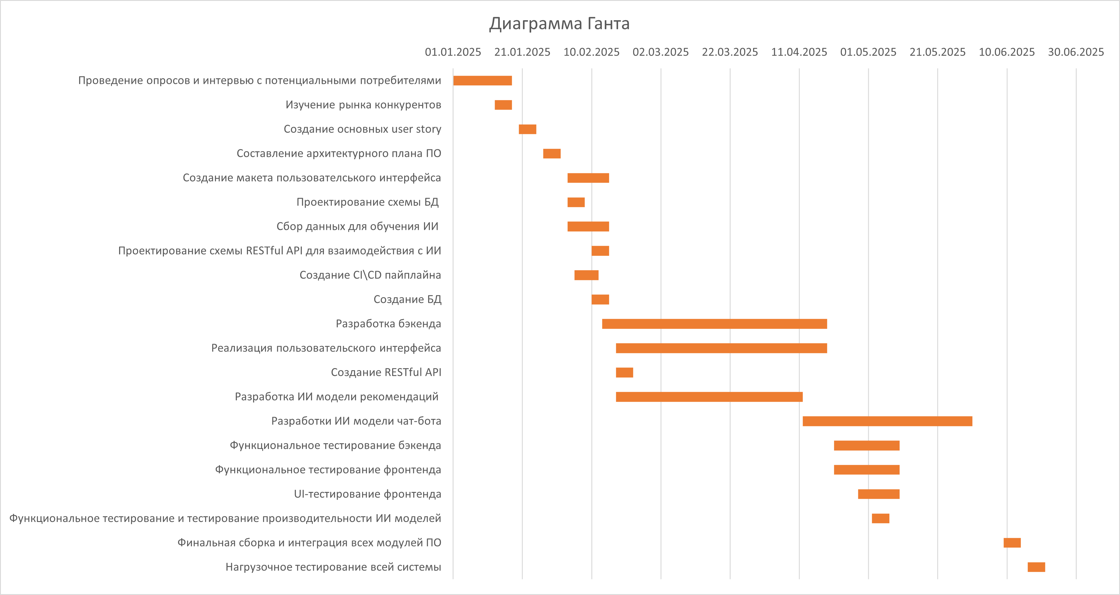

Диаграмма Ганта разработки проекта «Fahrenheit»